SAP 标准报表

项目名称：科顺
文档类型：Report Template
模块：MM
顾问：Josie Li

目录
1. 主数据报表 4
1.1 物料主数据清单 - MM60 5
1.2 供应商清单 - MKVZ 6
1.3 采购价格清单(按供应商) -ME1L 7
1.4 采购价格清单(按物料) - ME1M 8
1.5 订单价格历史记录 - ME1P 9
1.6 采购报价历史记录 - ME1E 10
1.7 货源清单列表 - ME0M 11
1.8 配额协议清单 - MEQM 12
2. 采购管理报表 13
2.1 询价单清单(按供应商) - ME4L 14
2.2 询价单清单(按物料) - ME4M 15
2.3 报价单价格比较清单 - ME49 16
2.4 采购申请单清单 - ME5A 17
2.5 采购订单清单(按供应商) - ME2L 18
2.6 采购订单清单(按供应商) - ME2M 19
3. 库存管理报表 20
3.1 物料库存概览 - MMBE 21
3.2 仓库库存清单 - MB52 22
3.3 记帐日期库存 - MB5B 23
3.4 库存到期日清单 - MB5M 24
3.5 外协加工商的库存 - MBLB 25
3.6 GR/IR余额清单 - MB5S 26
3.7 呆滞库存清单 - MC50 27
3.8 物料凭证清单 - MB51 28
3.9 冲销物料凭证清单 - MBSM 29

- 主数据报表
报表类别 | 报表名称 | 报表描述 | 事务代码
物料主数据 | 物料主数据清单 | 批量查看物料主数据的基本信息 | MM60
供应商主数据 | 供应商清单 | 批量查看供应商主数据的基本信息 | MKVZ
采购主数据 | 采购价格清单-按供应商 | 批量查看物料的采购价格-按供应商 | ME1L
采购主数据 | 采购价格清单-按物料 | 批量查看物料的采购价格-按物料 | ME1M
采购主数据 | 订单价格历史记录 | 查看采购订单所下价格的历史记录 | ME1P
采购主数据 | 采购报价历史记录 | 查看物料的采购报价价格的历史记录 | ME1E
采购主数据 | 货源清单列表 | 批量查看采购货源信息 | ME0M
采购主数据 | 配额协议清单 | 批量查看供应商的配额协议 | MEQM

  - 物料主数据清单 - MM60
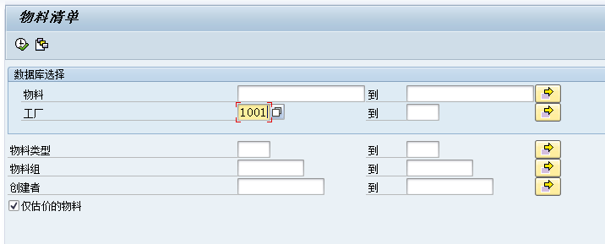
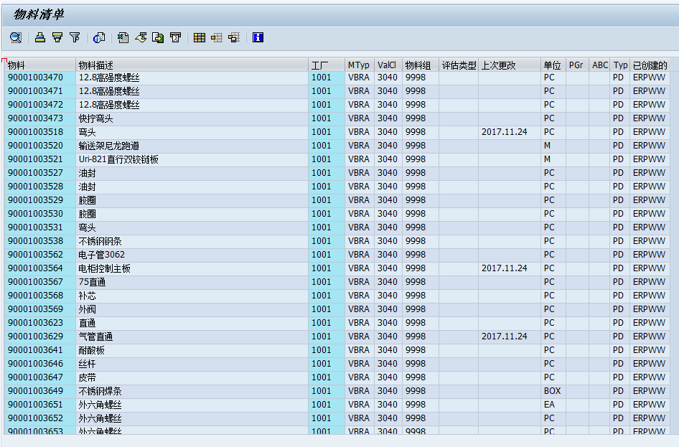

  - 供应商清单 - MKVZ
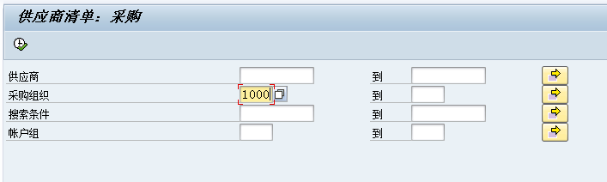
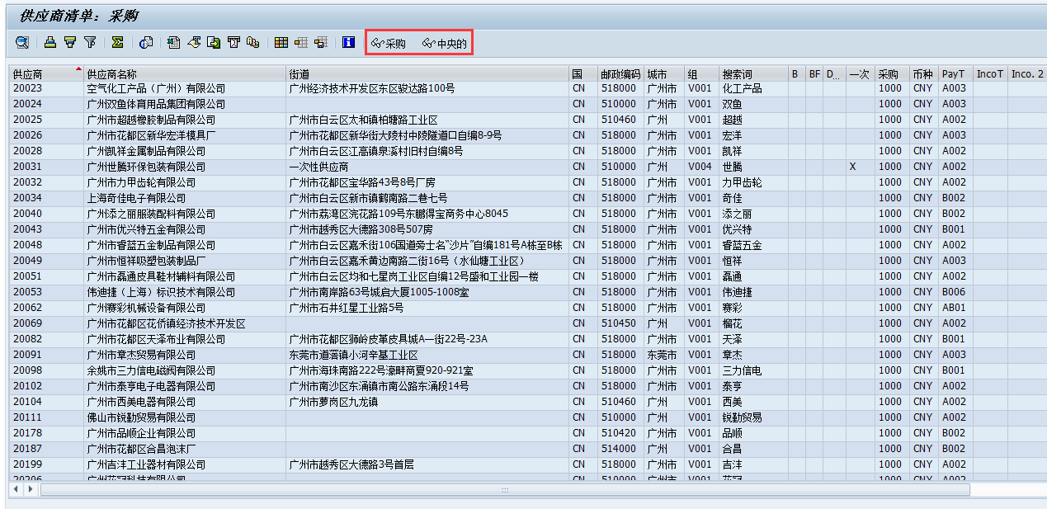

  - 采购价格清单(按供应商) -ME1L
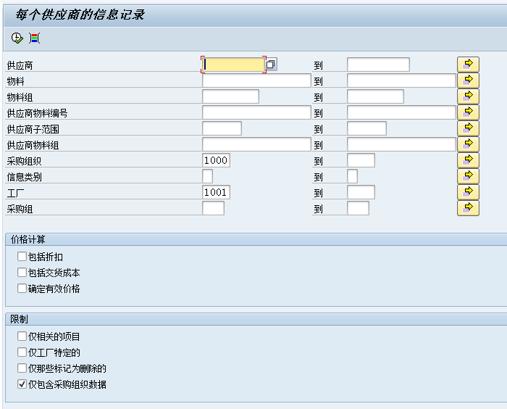
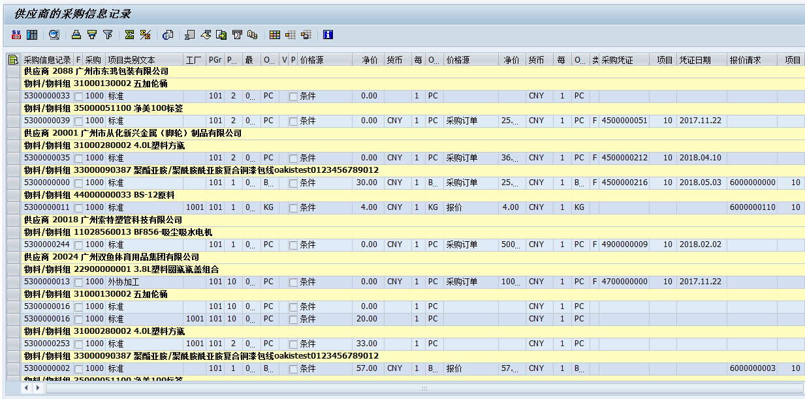

  - 采购价格清单(按物料) - ME1M
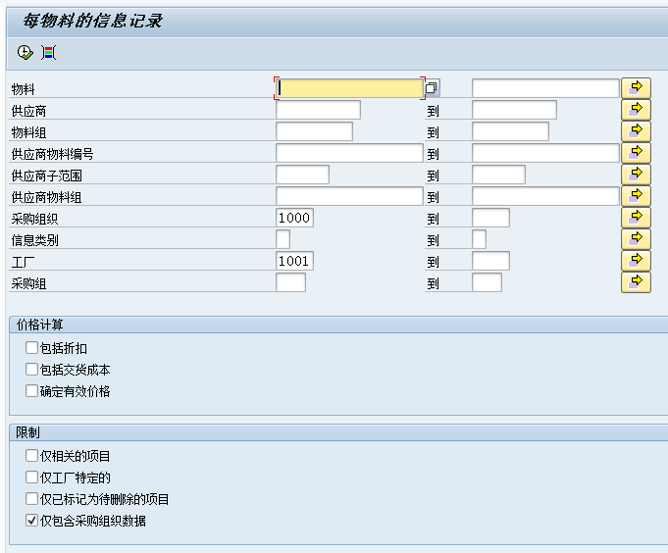
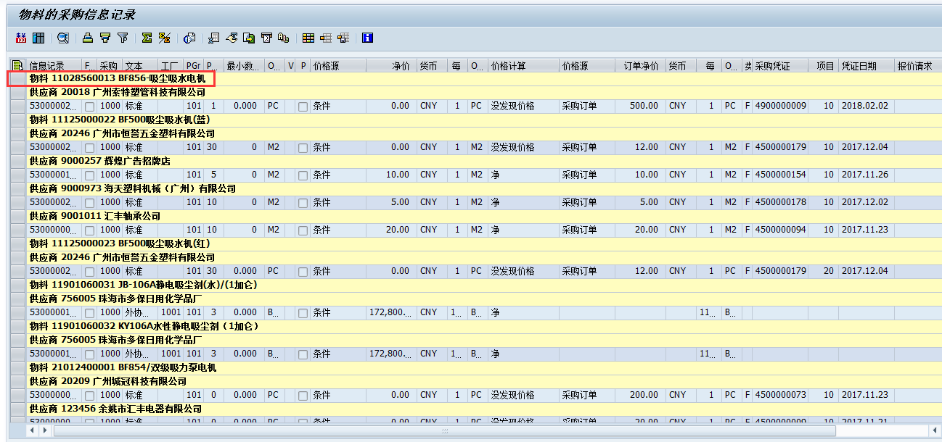

  - 订单价格历史记录 - ME1P
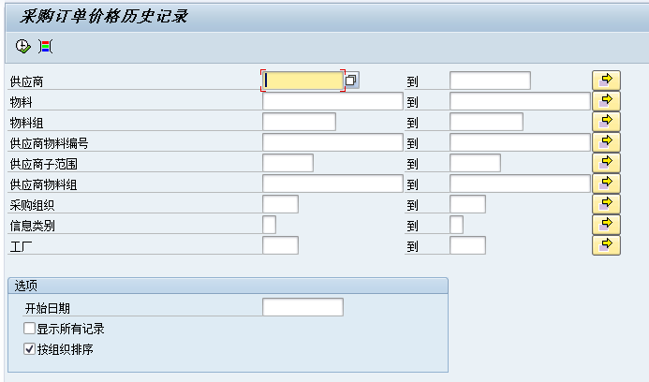
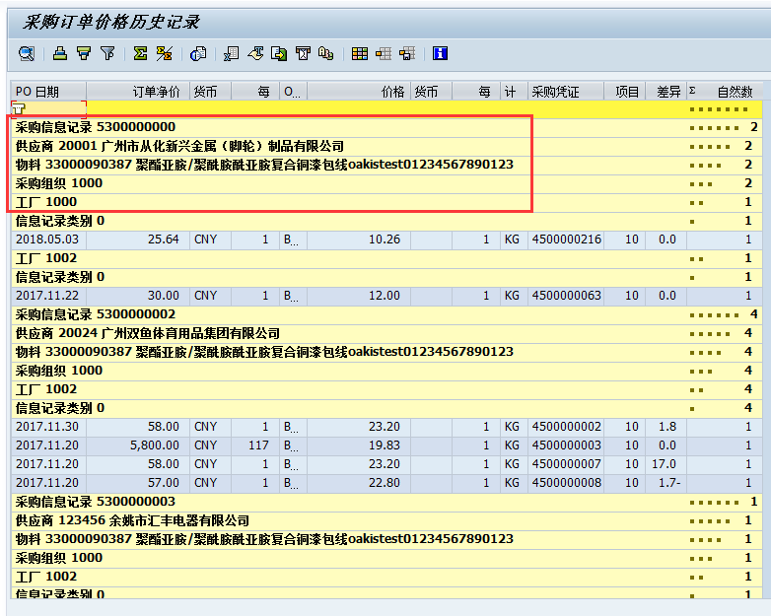

  - 采购报价历史记录 - ME1E
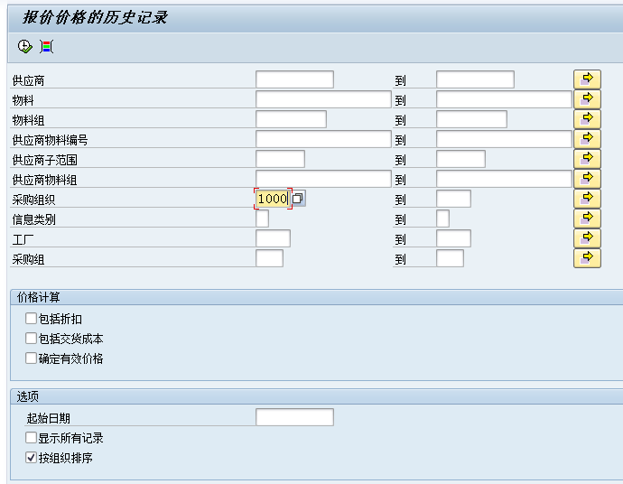
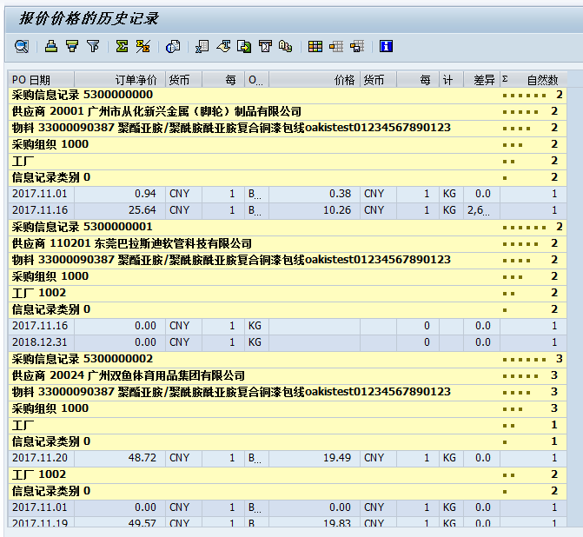

  - 货源清单列表 - ME0M
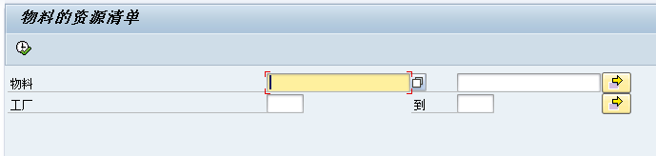
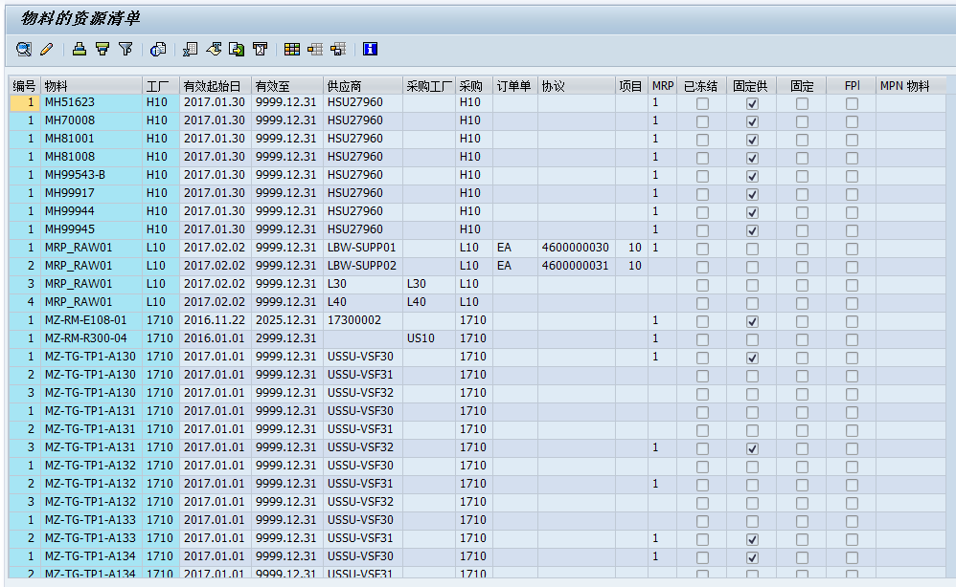

  - 配额协议清单 - MEQM
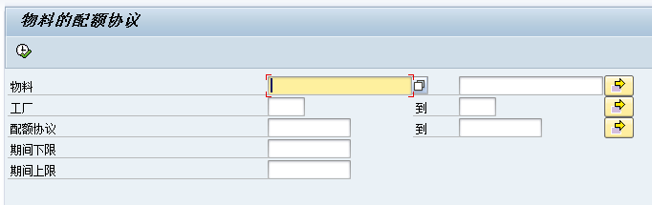
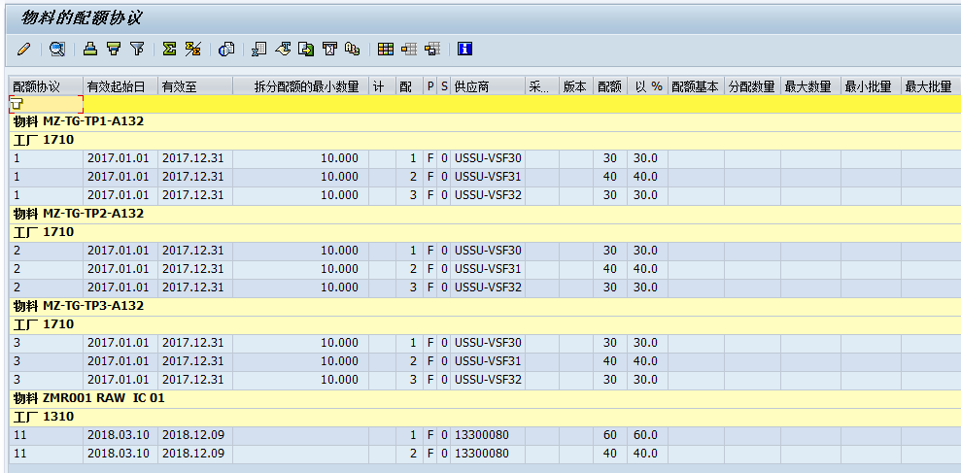

- 采购管理报表
报表类别 | 报表名称 | 报表描述 | 事务代码
询报价 | 询价单清单-按供应商 | 批量查看询报价单-按供应商 | ME4L
询报价 | 询价单清单-按物料 | 批量查看询报价单-按物料 | ME4M
询报价 | 报价单价格比较清单 | 查看各供应商报价单的价格对比 | ME49
采购单据 | 采购申请单清单 | 批量查看采购申请单 | ME5A
采购单据 | 采购订单清单-按供应商 | 批量查看采购订单-按供应商 | ME2L
采购单据 | 采购订单清单-按物料 | 批量查看采购订单-按物料 | ME2M

  - 询价单清单(按供应商) - ME4L
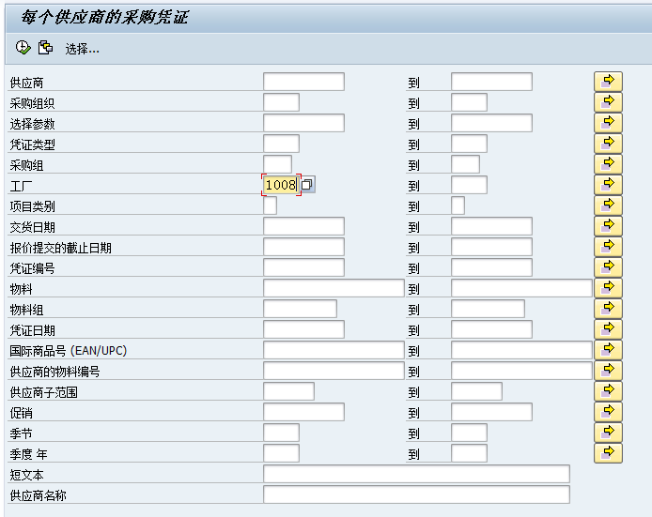
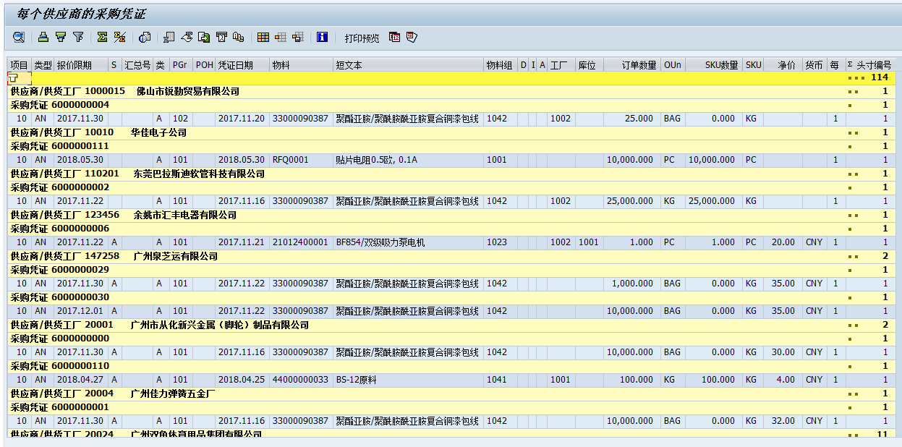

  - 询价单清单(按物料) - ME4M
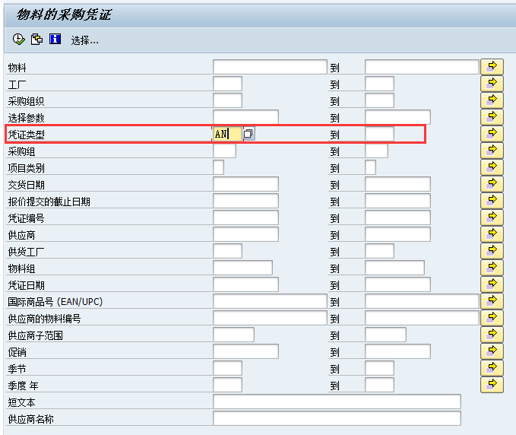
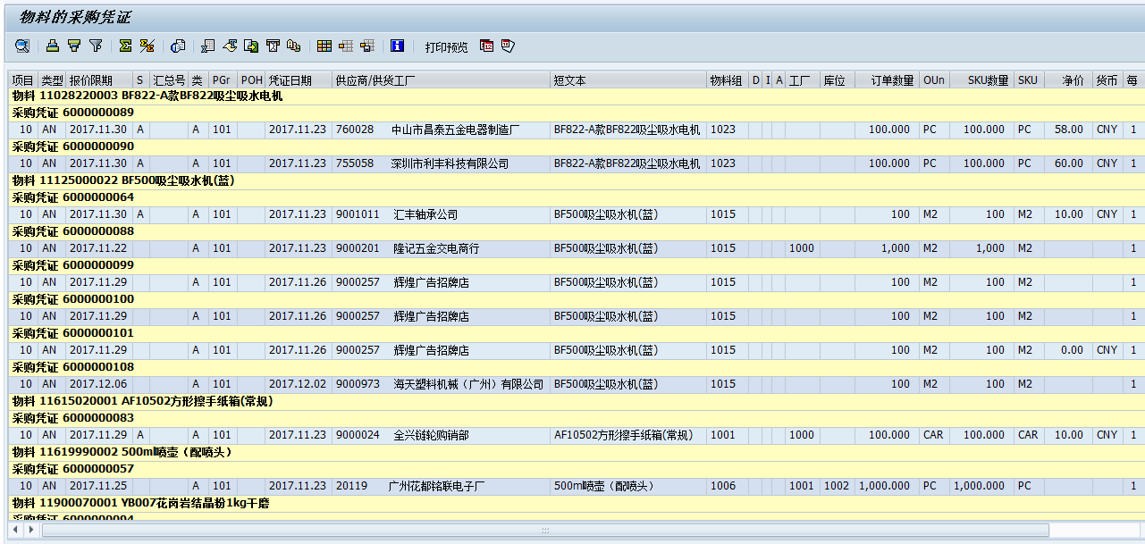
  - 报价单价格比较清单 - ME49
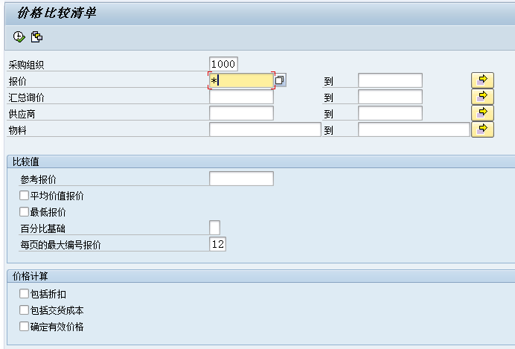
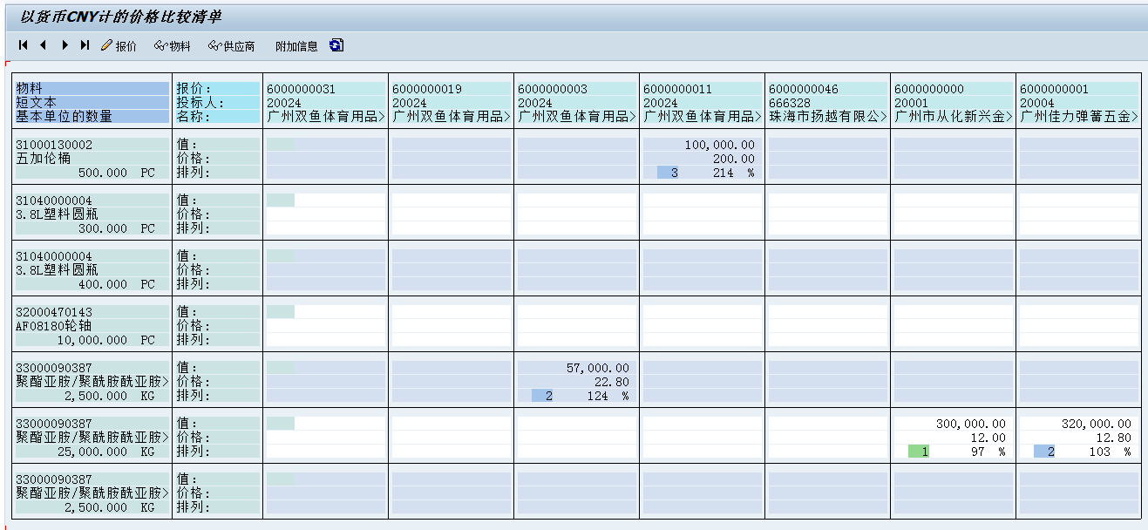

  - 采购申请单清单 - ME5A
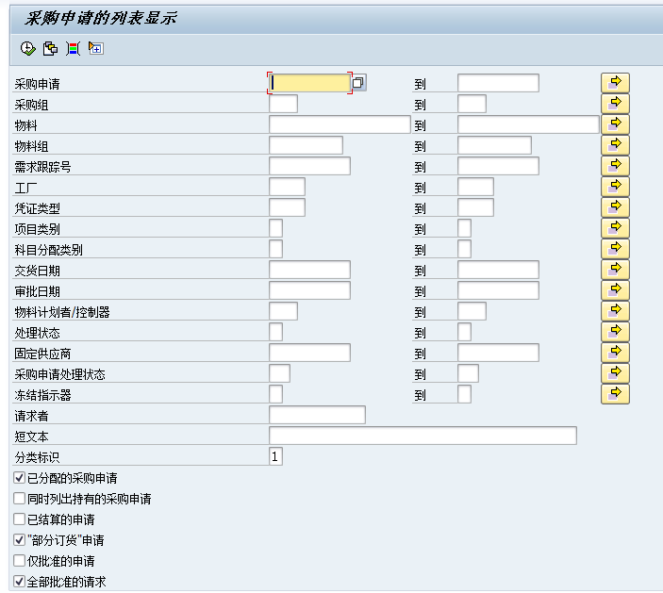
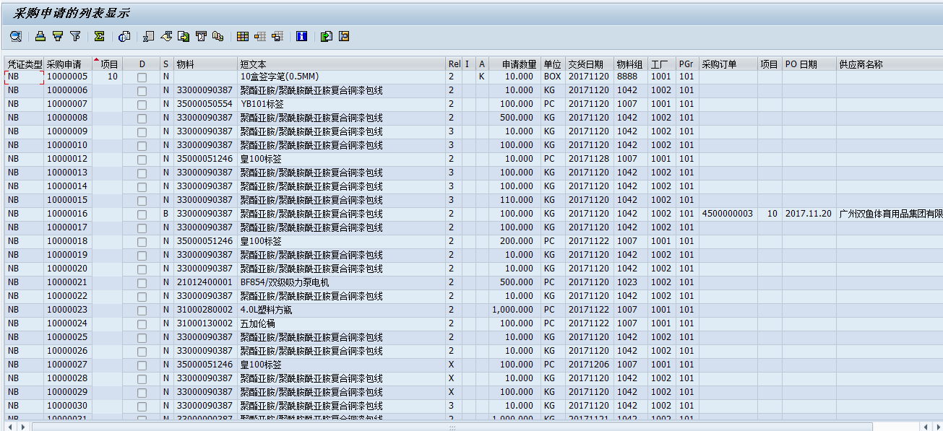

  - 采购订单清单(按供应商) - ME2L
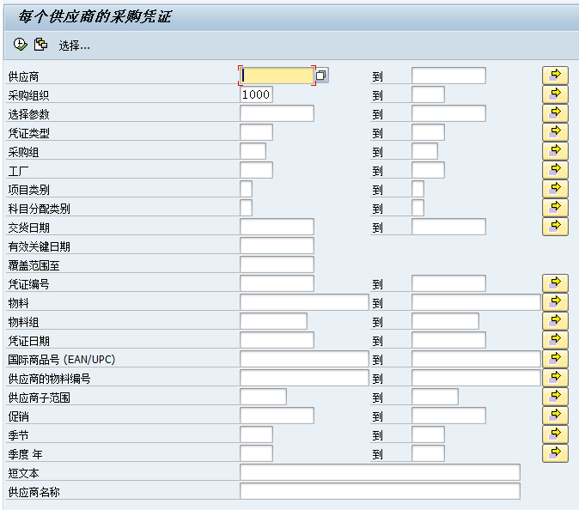
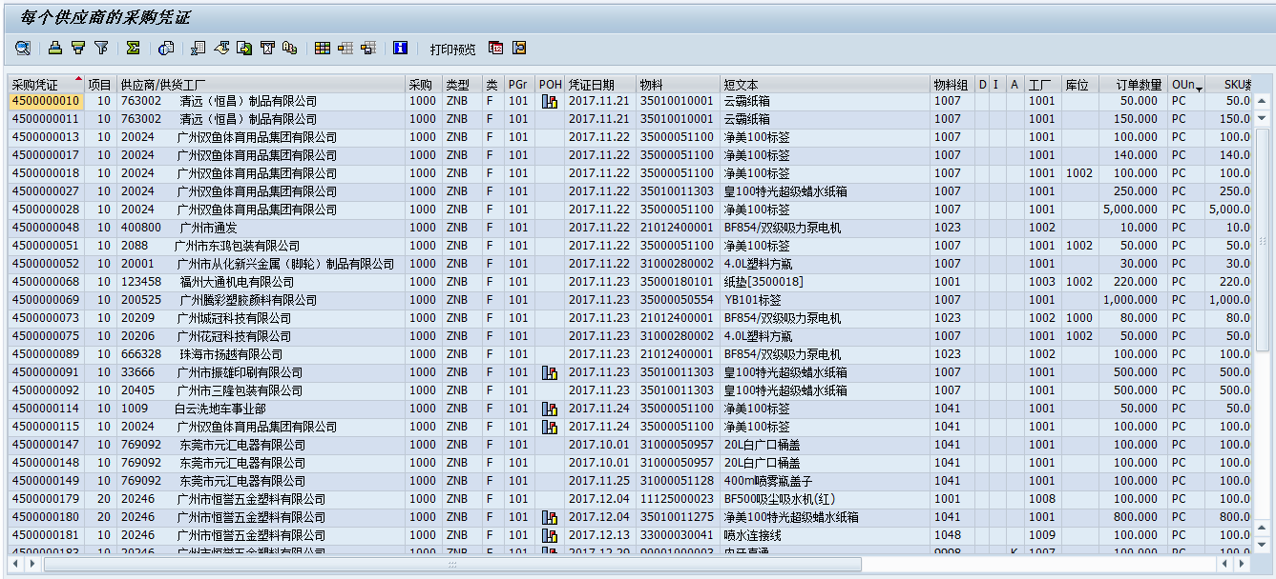

  - 采购订单清单(按物料) - ME2M
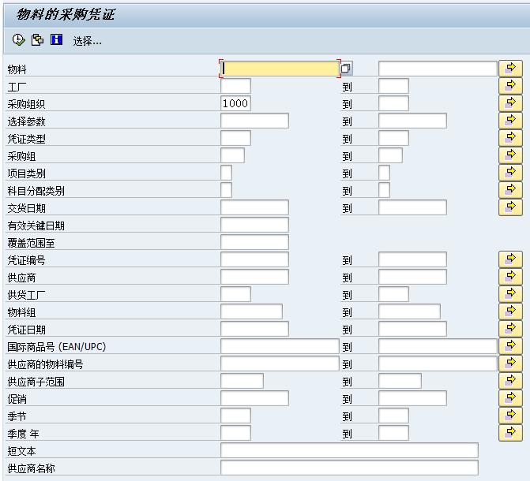
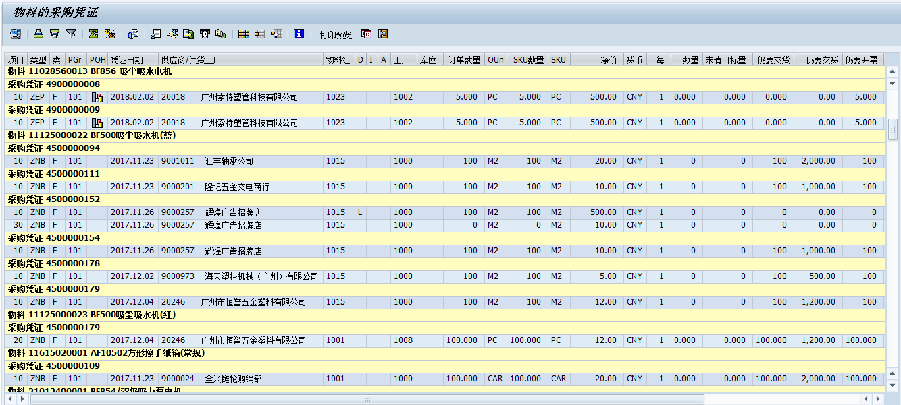

- 库存管理报表
报表类别 | 报表名称 | 报表描述 | 事务和代码
物料库存 | 物料库存概览 | 查看单个物料的库存 | MMBE
物料库存 | 仓库库存清单 | 批量查看物料的库存 | MB52
物料库存 | 记帐日期库存 | 查看期间内物料收发存数据 | MB5B
物料库存 | 库存到期日清单 | 查看库存的有效期状态 | MB5M
物料库存 | 外协加工商的库存 | 查看外发给供应商加工的库存 | MBLB
物料库存 | GR/IR余额清单 | 查看采购订单已收货与已开票数据 | MB5S
物料库存 | 呆滞库存清单 | 查看物料的呆滞库存 | MC50
库存移动 | 物料凭证清单 | 查看库存移动产生的物料单据 | MB51
库存移动 | 冲销物料凭证清单 | 查看已取消的物料凭证 | MBSM

  - 物料库存概览 - MMBE
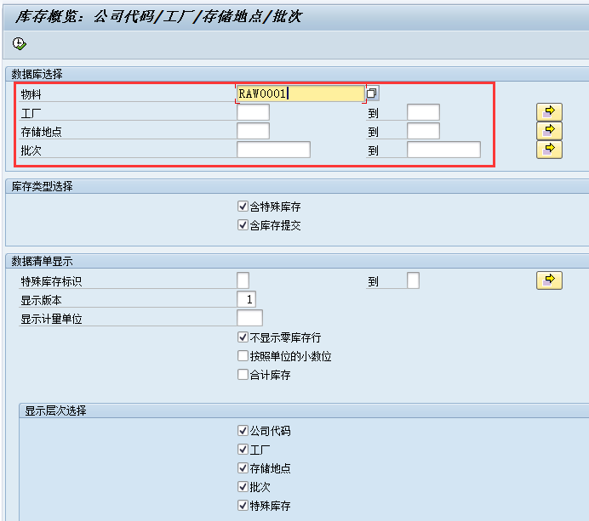
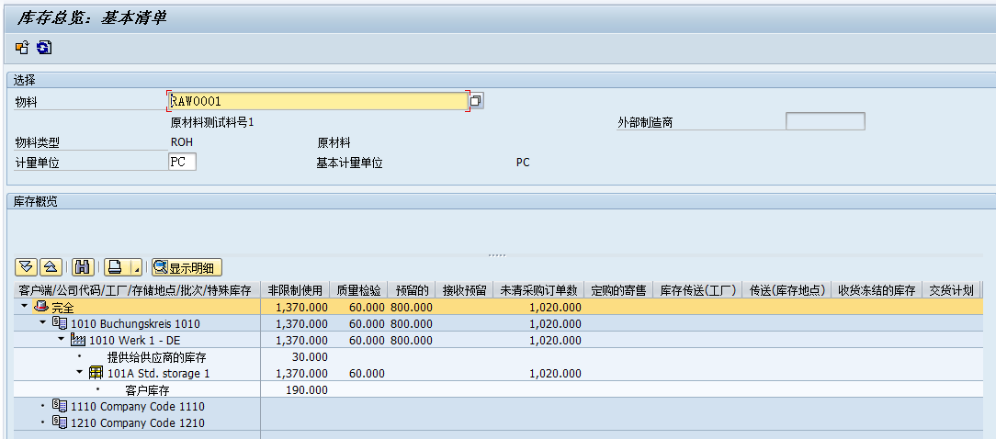

  - 仓库库存清单 - MB52
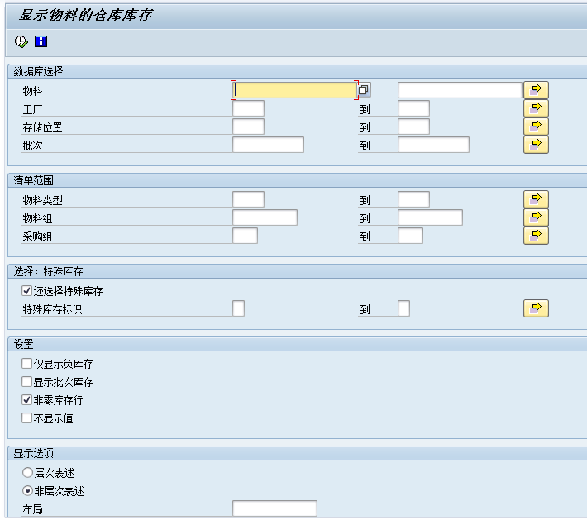
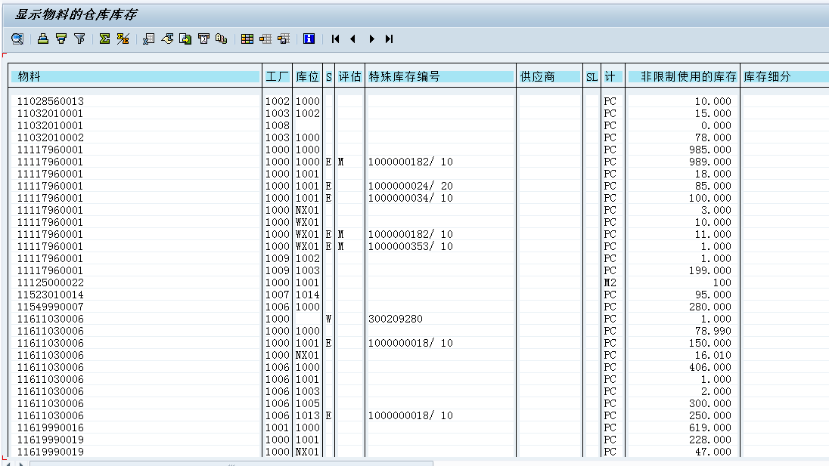

  - 记帐日期库存 - MB5B
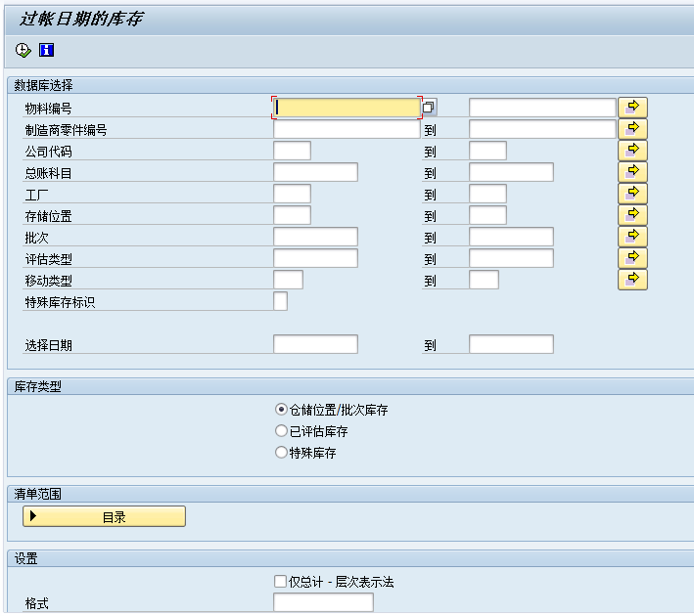
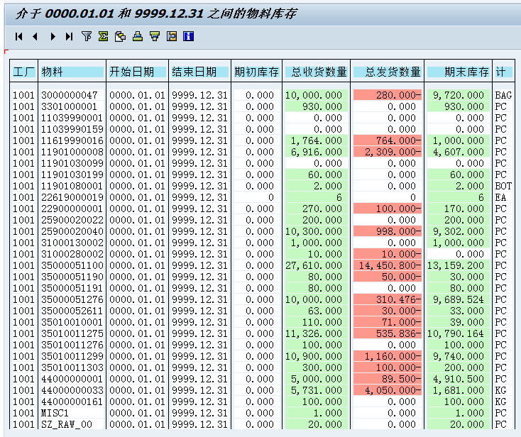

  - 库存到期日清单 - MB5M

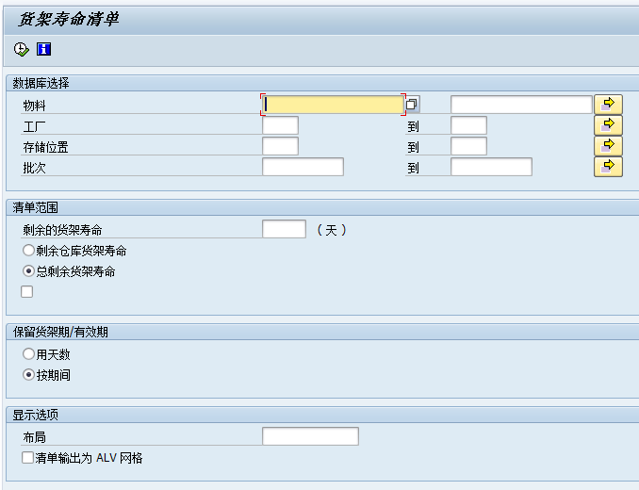

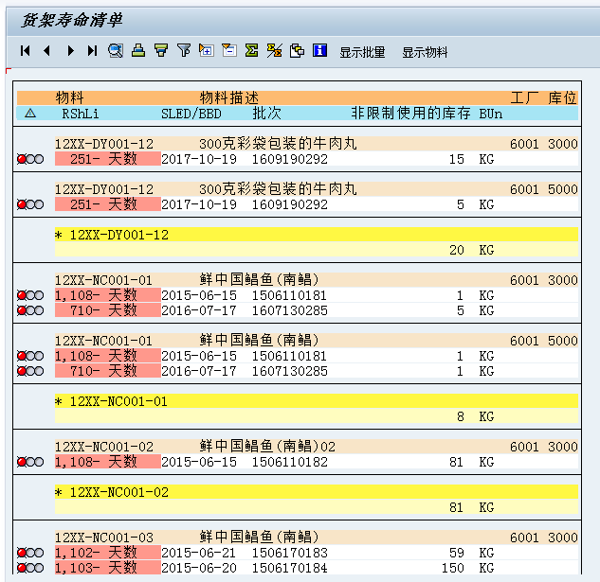

  - 外协加工商的库存 - MBLB

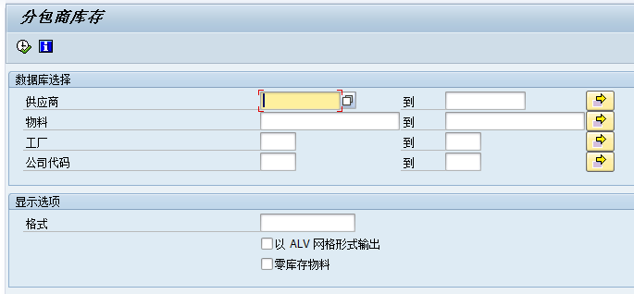

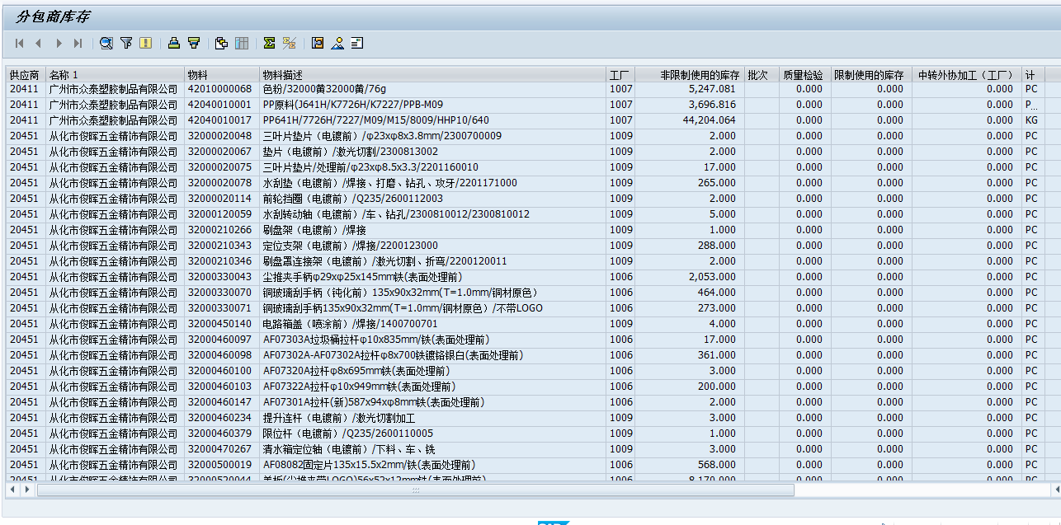

  - GR/IR余额清单 - MB5S

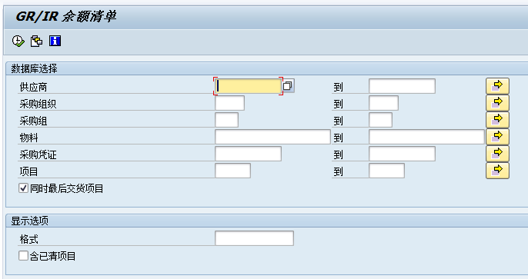

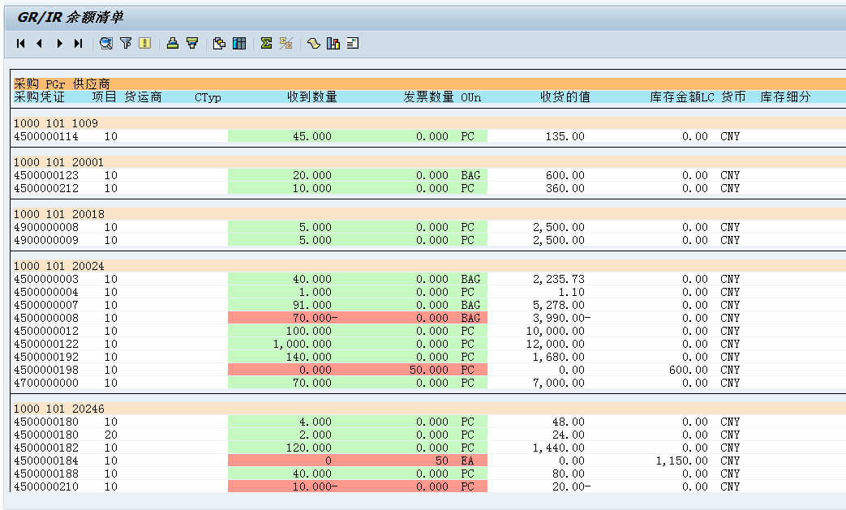

  - 呆滞库存清单 - MC50

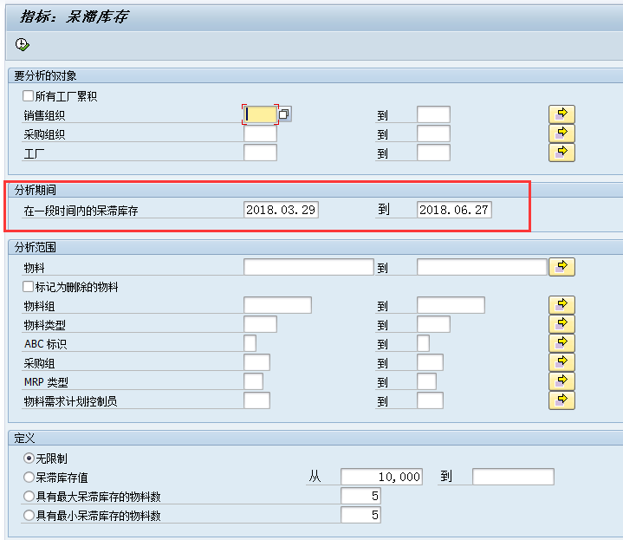

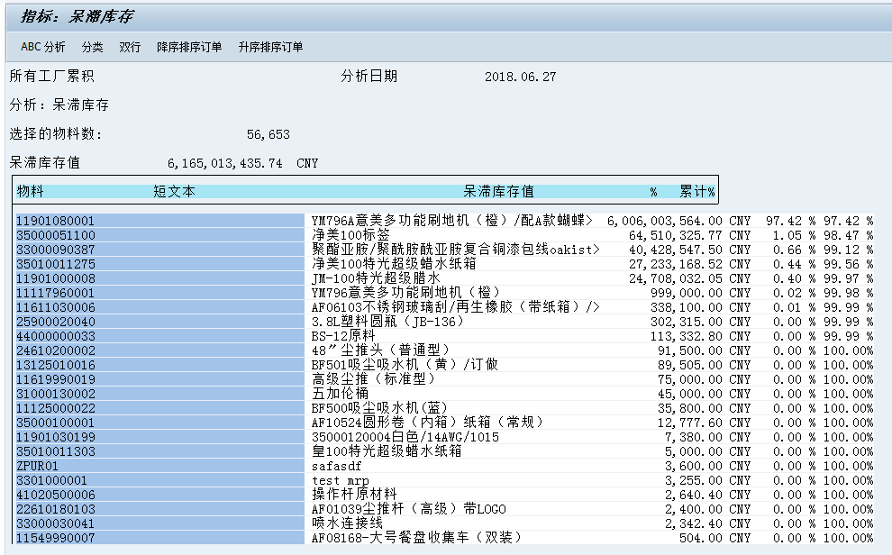

  - 物料凭证清单 - MB51

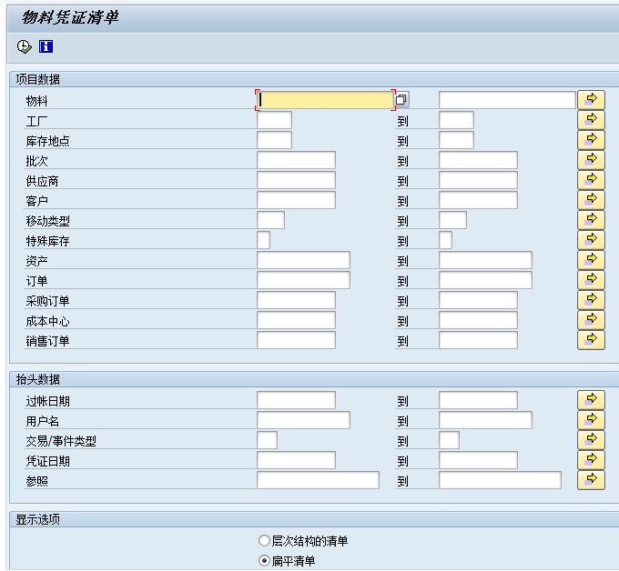

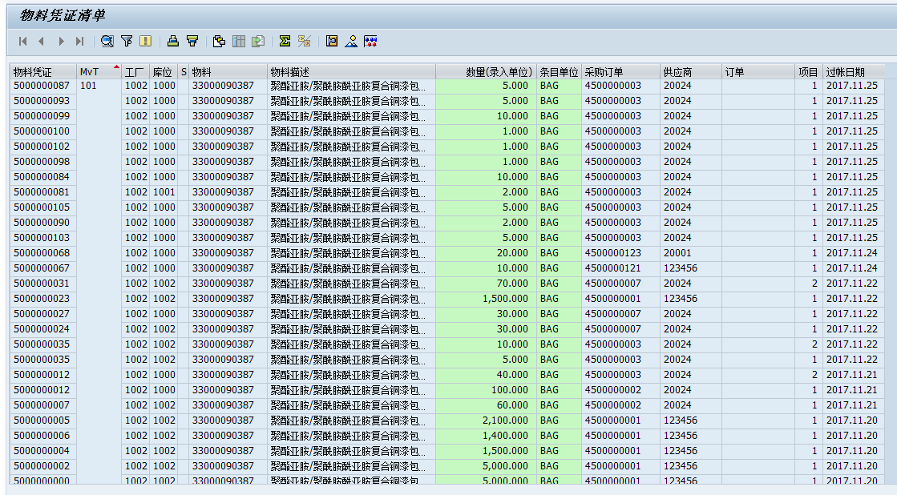

  - 冲销物料凭证清单 - MBSM

